ИГРА "ЧТО? ГДЕ? КОГДА" в подготовительной группе
Программа: «От рождения до школы» под редакцией Н.Е.Вераксы, Т.С.Комаровой, М.А.Васильевой.
Цели: закрепление знаний, полученных ранее; развитие логического мышления, познавательной активности, долговременной память, связной речи; тренировка устойчивого внимания; воспитание самостоятельности, выдержки.
Задачи:
Образовательные:
1.Продолжать учить старших дошкольников играть в развивающие игры; соблюдать правила игры; быть сдержанными; умело отвечать на вопросы воспитателя и отгадывать загадки.
2.Закреплять знания детей о математических представлениях,
3.Обогащать и активизировать словарь детей словами: интеллектуальная игра, раунд, волчок, сектор, песочные часы.
4.Доставить воспитанникам удовольствие от интеллектуальной игры.
Развивающие:
1.Продолжать развивать у старших дошкольников любознательность, коммуникативные качества, речевую активность и мыслительные способности.
2.Продолжать формировать у детей психические процессы: память, внимание, восприятие, мышление, речь, воображение,
3.Побуждать детей выражать эмоциональный отклик на выполненные задания (восторг, радость, удовлетворённость и др.).
Воспитательные:
1.Продолжать воспитывать у старших дошкольников интерес к интеллектуальным играм, творческим заданиям.
2.Формировать личностные качества детей: чувство товарищества, ответственности, взаимовыручки, умение работать в коллективе.
3.Продолжать воспитывать у детей нравственные качества: гостеприимство, доброту, взаимопомощь, уважение, чувство коллективизма и др.
Приоритетная область: познавательное развитие (ФЭМП, природное окружение, предметное окружение).
Интеграция образовательных областей:
- речевое развитие (связная речь, обогащение словаря новыми словами, коммуникабельность в общении);
- физическое развитие (физ.минутка,);

Предшествующая работа:
1.Чтение старшим дошкольникам познавательной информации из детских энциклопедий: «Всё обо всём», «Большая энциклопедия животных», «Большой атлас животных», «Растительный мир», «Животный мир», «Тайная жизнь животных».
2.Отгадывание загадок
3.Разучивание физкультурной минутки,
4.Проведение дидактических игр с детьми: «Узнай и назови», «Кто, где живёт?», «Найди на атласе», «Четвёртый лишний», «Путаница», «Нарисуй узор».
5.Проведение со старшими дошкольниками познавательных комплексных и интегрированных занятий (ООД), дидактических игр и бесед на разные темы.
6.Подбор познавательной и энциклопедической литературы детям 5-6 лет для самостоятельного изучения.
Оборудование:
Демонстрационный материал: оформление музыкального зала; столы для участников игры, игровой стол-круг, разделенный на 10 секторов; волчок со стрелкой; вопросы в конвертах с номерами; чёрный ящик, скрипичный ключ; два комплекта галстуков (жёлтые и красные) участникам команд; опознавательные знаки на столы со словами «Знатоки» и «Умники»; музыкальные заставки для начала игры, песочные часы;
Ход игры:
Ведущий – Добрый день уважаемые гости! Внимание! Внимание! Мы находимся в интеллектуальном клубе «Что? Где? Когда?». Наши телевизионные камеры установлены в детском саду №10. Сегодня мы проводим самую настоящую, самую серьёзную и очень ответственную игру, где вам, дети, будет нужно показать свои знания и умения, которые вы приобрели за этот учебный год. «Знатоками» нашего клуба сегодня будут дети подготовительной группы. Давайте поприветствуем игроков команд
(Торжественно звучит музыкальная заставка к игре «Что, где, когда?». Дети заходят в зал, выстраиваются полукругом перед игровыми столами и зрителями.)
Ведущий:
- Ребята, посмотрите, сколько гостей пришло на нашу интеллектуальную игру «Что? Где? Когда?».
- Давайте поприветствуем наших гостей (дети здороваются).
Улыбнитесь всем вокруг,
И скорей вставайте в круг.
Руку дайте другу слева,
А затем соседу справа,
Передай ему тепло, чтоб везде всегда везло.
- А, теперь, поприветствуйте друг друга (команды игроков произносят девизы).
1-ый капитан: - Команда «Знатоки».
- Наш девиз:
Участники команды «Знатоки»:
Мы знатоки, а это значит
Нас ждет успех и ждет удача!
Вперед к победе наш девиз!
А, кто слабее – берегись!
2-ой капитан: - Команда «Умники».
- Наш девиз:
Участники команды «Умники»:
Мы умные и смелые,
А в деле мы умелые.
Победим мы в этот раз!
Нам соперник не указ!
Ведущий: - Спасибо командам.
Ведущий - я хочу познакомить вас с правилами нашей игры. Вы видите на игровом поле стоит волчок со стрелкой, и лежат конверты. В каждом конверте находится вопрос или задание, на которые вы должны ответить или выполнить. Мы крутим волчок, когда стрелка останавливается, мы вскрываем конверт и выполняем задание. А если нам нужна будет музыкальная пауза, мы будем ставить скрипичный ключ. За правильные ответы и за правильное выполнение заданий команда будет получать по звездочке.
В начале игры нам необходимо провести разминку. Для неё отводится всего 1 минута. За это время нужно как можно быстрее ответить на максимальное количество вопросов. Итак, вы готовы? (Готовы). Разминка
1. Сегодня вторник, а завтра? (Среда)
2. Сколько месяцев в году?
3. Какой месяц находится между мартом и маем? (апрель)
4. Сколько дней в неделе
5. Утром мы завтракаем, а вечером…. (ужинаем)
6. Сколько хвостов у четырех котов?
7. Сколько орехов в пустом стакане?
8. Какое число больше 12или 15?
9. Какое число меньше 13или 11?
10. Назовите соседей числа10
11. Как называется по-другому сильный дождь? (ливень)
Ведущая: - Разминка прошла блестяще, можно приступать к игре.
Воспитатель: - Внимание, I раунд! (крутится волчок)
Волчок останавливается.
Воспитатель: И так задание под номером1, это "веселые задачки". Сейчас я буду зачитывать задачки, вы сообща их решаете, и правильный ответ мне должны показать. Карточки с цифрами лежат перед вами. Даётся по 15 сек на задачку.
1 задача: Яблоки в лесу поспели. Мы отведать их успели. Пять румяных налитых, три с кислинкой. Сколько их? (8)
Воспитатель: Посовещайтесь. Время пошло.
Звучит музыка из передачи Что? Где? Когда? Дети совещаются и считают. Каждая команда поднимает карточку с ответом. Воспитатель: Хорошо следующая задача.
2 задача: Три ягненка дружно жили, да козлят еще четыре. Посчитай-ка всех скорей, сколько их в семье моей? (7)
Воспитатель: Посовещайтесь. Вы мне должны показать правильный ответ.
Воспитатель: И последняя задача.
3 задача: Четыре зайца шли из школы и вдруг на них напали пчелы, Два зайчика спаслись от зла, а сколько не успело? (2)
Воспитатель: Будьте внимательны, совещайтесь.

Воспитатель: Продолжаем игру.
Воспитатель: - Внимание, 2 раунд! (крутится волчок)
Звучит музыка из передачи "Что? Где? Когда?". Воспитатель крутит стрелку. Стрелка останавливается на цифре 2.
Воспитатель: Посмотрите на эту картинку. Незнайка задумался. Ему скоро идти в школу. Скажите мне что такое школа?
Дети: Это там где учатся, пишут, считают, дружат, познают и т.д.
Воспитатель: Хорошо. Но вот Незнайка не знает, что ему взять с собой в школу. У вас на столах лежат конверты. А в конвертах есть картинки, достаньте их. Какие предметы здесь лишние и они вам не понадобятся в школе? И почему? Минута на обсуждение. Время пошло.
Звучит музыка из передачи "Что? Где? Когда?". Дети обсуждают и выбирают картинки с изображением предметов, которые не понадобятся в школе. После чего представитель каждой команды отвечает на вопрос и объясняет почему тот или иной предмет не понадобится в школе. По итогам команды ответившие правильно получают теремочек

Воспитатель: Продолжаем игру.
Звучит музыка из передачи "Что? Где? Когда?". Воспитатель крутит стрелку. Стрелка останавливается на цифре 3 .
Придумай задачи по картинкам и реши ее
Воспитатель: Будьте внимательны, совещайтесь.

Воспитатель: Продолжаем игру.
Воспитатель: - Внимание, 3 раунд! (крутится волчок)
Звучит музыка из передачи "Что? Где? Когда?". Воспитатель крутит стрелку. Стрелка останавливается на цифре 4.
Воспитатель: Задание номер 4. Перед вами лежат листочки. На которых написаны слоги. Вы должны сейчас за одну минуту составить слова из этих слогов и записать их. Посмотрим, у какой команды получится больше слов. И так время пошло, начали!
Воспитатель: Будьте внимательны, совещайтесь.

Воспитатель: Продолжаем игру.
Воспитатель: - Внимание, 4 раунд! (крутится волчок)
Звучит музыка из передачи "Что? Где? Когда?". Воспитатель крутит стрелку. Стрелка останавливается на цифре 5.
Вопрос чем гласные звуки отличаются от согласных звуков? (ответ - гласные звуки можно пропеть, протянуть, а согласные нельзя). А чем звуки отличаются от букв? (ответ - звуки мы произносим и слышим, а буквы мы видим и пишем).

Физминутка
Воспитатель: Продолжаем игру.
Звучит музыка из передачи "Что? Где? Когда?".
Воспитатель: - Внимание, 5 раунд! (крутится волчок)
Стрелка останавливается на цифре 6.
(словесная развивающая игра на развитие у дошкольников слухового внимания и логического мышления, быстроты реакции) – проводится сидя за игровыми столами.
(Ведущий читает задачки, команды отвечают поочередно.)

1) БЛИЦ ВОПРОС

1. Сильный - слабый,
2. Грязный - чистый,
3. Умный - глупый,
4. Широкий - узкий,
5. Заяц бежит быстро, а черепаха ползет…
6. Морковь можно есть сырой а еще какой?
7. В какой стране мы живем?
8. Назовите президента России?
9. Предложение состоит из чего? (Слов)
10. Слова делятся на что? (Слоги)
11. Звуки бывают? (Гласные и согласные)
12. Буквы мы видим и пишем, а звуки?
13. Признаки зимы?

Воспитатель: Продолжаем игру.
Звучит музыка из передачи "Что? Где? Когда?".
Воспитатель: - Внимание, 6 раунд! (крутится волчок)

Стрелка останавливается на цифре 7.
Игра «Соедини по точкам» (упражнение на внимание, восприятие, память) – проводится стоя у мольбертов.
На двух мольбертах располагаются плакаты с контурным изображением животных (Игроки 2-х команд подходят к своим мольбертам и выполняют задание.)
Воспитатель: Продолжаем игру.

Звучит музыка из передачи "Что? Где? Когда?". Воспитатель: - Внимание, 7 раунд! (крутится волчок)
Стрелка останавливается на цифре 8.
Воспитатель: Задание номер 2- ребусы. Я сейчас раздам вам по 2 ребуса и вы должны будите за одну минуту их разгадать.
Звучит музыка из передачи "Что? Где? Когда?". Воспитатель: - Внимание, 8 раунд! (крутится волчок)
Стрелка останавливается на цифре 9.
«Собери слово»

О- К- Н- Е- Ф- А- Т (конфета) и Б- Е- Х- Л (хлеб). Из предложенных букв сложить слова.
Звучит музыка из передачи "Что? Где? Когда?". Воспитатель: - Внимание, 8 раунд! (крутится волчок)
Стрелка останавливается на цифре 10.
«Черный ящик»
Внимание вопрос
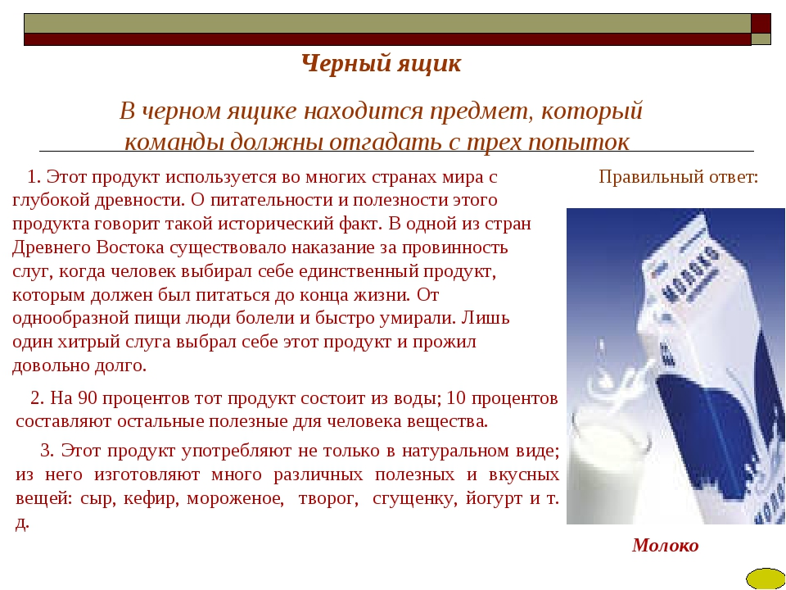
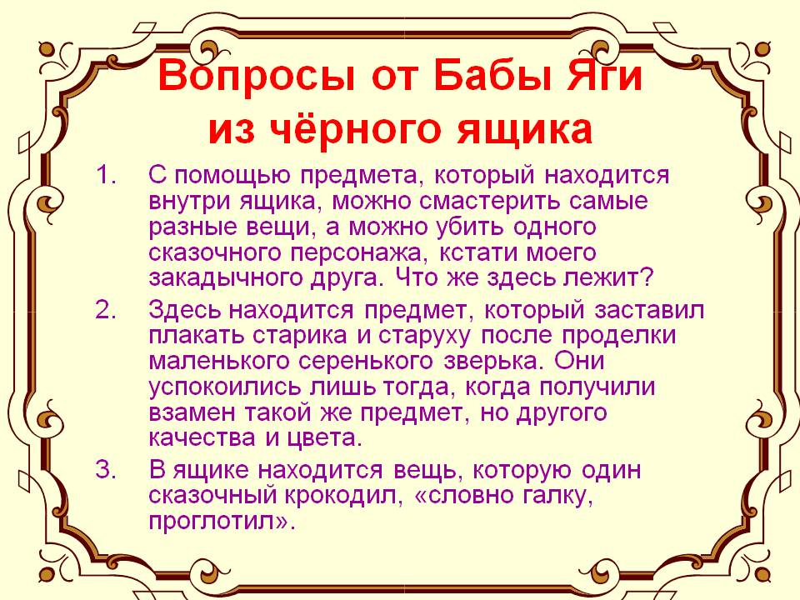

Ведущий – Вот и закончились все задания
Ведущий - Дети, вам понравилась наша игра? (Да). А какие задания вам больше всего запомнились? (ответы детей). Молодцы!
Скоро вы, ребята,
В первый класс пойдете,
Скоро всё на свете
Выучите, поймете,
На уроках не робейте.
Выше руку поднимайте.
И пятёрки получайте.
Звучат фанфары. Награждение команд.

